[图像ps艺术？河南科技大学李景华/蔡开勇/雷昆、河南大学石家华等人三篇文章交叉重复](https://mp.weixin.qq.com/s?__biz=Mzk3NTEwMTE3OA==&mid=2247485242&idx=1&sn=8bd7ae864b90ca310d2de0d62a540ef0&chksm=c56891383ceef3395f799302d0c8f0c367a1e0d8762f1f1533c4e4100dfacee6bbfd0b2085c6&scene=126&sessionid=1743422099)

[学术荟萃](javascript:void(0);)2025-03-31 19:54:00山东

**Part.1**



**论文一简介**

**标题：Concave octopus-like PtCu nanoframe mediated photo-electro Fenton catalysis for fast organic dyestuff elimination**

**日期：**2022年4月1日

**单位与作者：**

河南科技大学医学院第一附属医院 Jingming Zhai、Jingpi Gao、Kaiyong Cai(通讯作者 音译 蔡开勇)

河南科技大学 Jinghua Li(通讯作者 音译 李景华)

**期刊：*Chemical Engineering Journal***

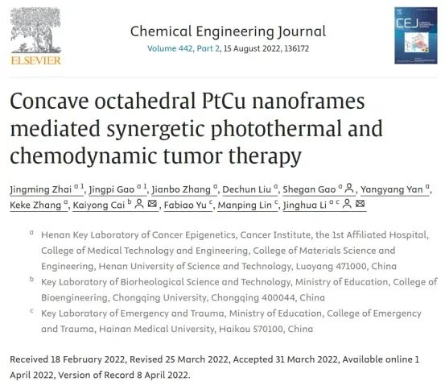

**Part.2**



**论文二简介**

**标题：NIR-driven PtCu-alloy nanocages via photothermal enhanced fenton catalytic degradation of pollutant dyes under neutral pH**

**日期：**2021年11月12日

**单位与作者：**河南科技大学 Jinghua Li、河南大学Jiahua Shi(通讯作者 音译 石家华), 河南科技大学 Kun Lei((通讯作者 音译 雷昆)

**期刊：*Journal of Alloys and Compounds***

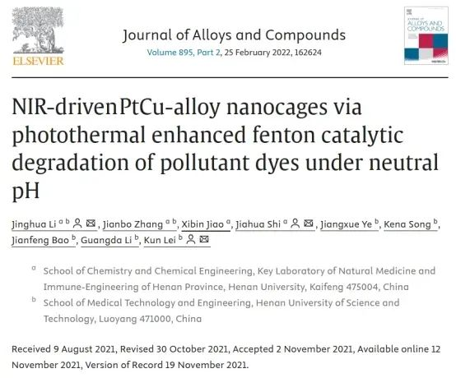

**Part.3**



**论文三简介**

**标题：Concave octopus-like PtCu nanoframe mediated photo-electro Fenton catalysis for fast organic dyestuff elimination**

**日期：**2022年5月12日

**单位与作者：**

海南医学院第一附属医院 Yangyang Yan、 Shaowen Cheng

河南大学 Jiahua Shi(通讯作者 音译 石家华)

河南科技大学 Jinghua Li(通讯作者 音译 李景华)

**期刊：*Nanoscale Advance***

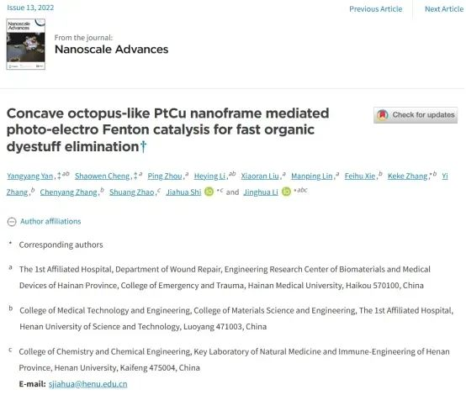

**Part.4**



**图像重复问题**

**#1 三篇文章使用的图像出现多处交叉重复。**

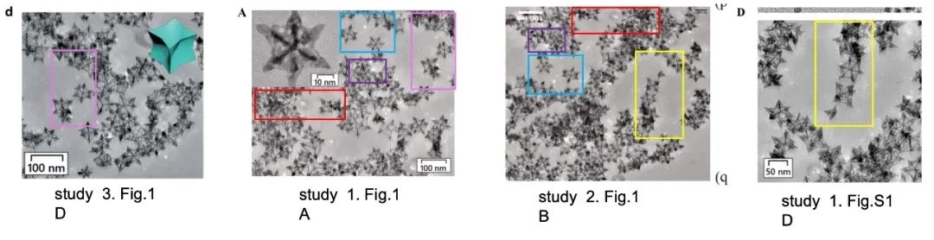

**论文一 基金支持：**

* 中国国家自然科学基金（编号：31800836）
* 中国博士后科学基金（编号：2020M682285）
* 河南省创新科学家和技术人员队伍建设项目（编号：21HASTIT046）
* 河南省高等教育机构青年骨干教师项目（编号：2019GGJS083）
* 河南省高校重点科学研究项目（编号：22A320033）的资助

**论文三 基金支持：**

* 中国国家自然科学基金（编号：31800836、81860347和12104134）
* 中国博士后科学基金（编号：2020M682285）
* 河南省高校创新人才计划（编号：21HASTIT046）
* 海南省卫生和计划生育委员会项目（编号：21A200062）
* 海南省科技专项基金（编号：ZDYF2021SHFZ238和ZDKJ2021038）

**参考信息：**

https://pubs.rsc.org/en/content/articlelanding/2015/nr/c5nr01744k  
https://pubpeer.com/publications/767835B5BCF92E40DC68986904CFAD  
https://www.sciencedirect.com/science/article/pii/S1385894722016709?via%3Dihub  
https://pubpeer.com/publications/1B273BB9458EAD701B7711054B34EC#  
https://www.sciencedirect.com/science/article/abs/pii/S0925838821040342?via%3Dihub  
https://pubpeer.com/publications/BA65DD2BF783BDD88D5657989A4669  
https://pubs.rsc.org/en/content/articlelanding/2022/na/d2na00233g